**Câu 1:**

* *Cây bao trùm,* còn được gọi là *cây khung*, của đồ thị G là [cây](https://vi.wikipedia.org/wiki/C%C3%A2y_(c%E1%BA%A5u_tr%C3%BAc_d%E1%BB%AF_li%E1%BB%87u)" \o "Cây (cấu trúc dữ liệu)) con của đồ thị G, chứa tất cả các đỉnh của G. Nói cách khác, cây bao trùm của một đồ thị G là một [đồ thị](https://vi.wikipedia.org/wiki/%C4%90%E1%BB%93_th%E1%BB%8B" \o "Đồ thị) con của G, chứa tất cả các đỉnh của G, liên thông và không có chu trình.
* Ví dụ:

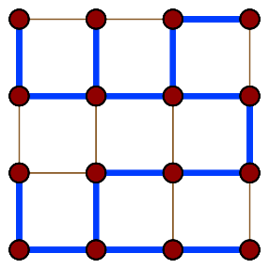

* *Cây bao trùm tối tiểu:* là một cây bao trùm có trọng số bé hơn bằng trọng số của tất cả các cây bao trùm khác.

**Câu 2:**

Điểm *giống nhau* giữa đồ thị và cây bao trùm:

* Có đỉnh và cạnh
* Mỗi cạnh tương ứng với 2 đỉnh

Điểm *khác nhau* giữa đồ thị và cây bao trùm:

* Đồ thị: Có thể có chu trình.
* Cây bao trùm: Không có chu trình.